Norma Gloria Macías Álvarez.
11 de noviembre de 2016 viernes
Química
Daniel Rojas.
Química inorgánica.

Nomenclatura de Óxidos | Óxidos ácidos. | Nomenclatura de Hidróxidos
- El metal posee una sola valencia (grupos IA, IIA y IIIA de la tabla periódica); entonces, al pronunciar el nombre del Óxido van de primero las palabras Óxido de...seguidas del nombre del metal. Solo en este caso se emplea el Sistema Tradicional de nomenclatura. | Este Sistema se auxilia de un conjunto de prefijos, además de la formula, los que denotan o indican la cantidad o proporción de átomos que presentan el oxígeno y el no metal del Óxido ácido. Estos prefijos, que han sido tomados de la lengua griega clásica, se colocan antes de las palabras Óxido de …y antes del nombre del no-metal, los cuales son: | Para nombrar estas sustancias se emplea el Sistema de Stock. Cuando el metal presenta 1 valencia entonces la sustancia se nombra como Hidróxido de…, seguido del nombre del metal. Recuerde que el ion hidroxilo (OH) usa valencia -1. Hidróxidos en los que el metal presenta una valencia.

Nomenclatura de los óxidos:
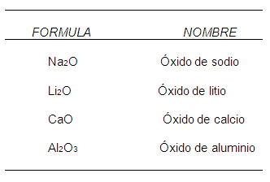

Óxidos ácidos.
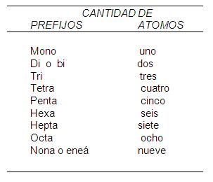
Nomenclatura de hidróxidos.
